研究报告
A股多因子边际贡献与经济属性分组验证
基于 Leave-one-out、Add-one-back 与预冻结经济属性分组的样本外研究
项目 | 说明
研究范围 | 完整11因子、固定4因子、11个删除实验、7个加入实验及8组经济属性组合
训练期 | 2022-01-01 至 2024-12-31
样本外期 | 2025-01-01 至 2026-07-07（19个调仓月）
数据与交易口径 | 月末信号、下一交易日执行；数据库只读；Top20扣单边0.10%换手成本
报告日期 | 2026-07-18

摘要
本研究针对固定4因子筛选方案在2025年后的样本外失效，重新从组合边际贡献和经济属性分散角度解释原始11因子等权组合的优势。研究严格冻结因子方向、分组、权重、信号时点与交易口径，不使用样本外收益重新选择因子或调参。
样本外结果显示，原始11因子的D10-D1年化为9.05%，Top20年化超额为6.85%；固定4因子对应为-12.29%和-3.13%。固定4因子的平均RankIC更高，但覆盖率更低且月度波动更大，说明单一排序统计量不足以代表组合层面的稳健贡献。
预冻结的经济属性分组组合保留全部11因子，采用“组内等权、组间等权”。其样本外D10-D1年化为11.82%，Top20年化超额为8.31%，分别高于原始11因子+2.76%和+1.46%。然而，逐月配对优势的简单t统计量均低于1，且分组组合换手更高、Top20最大回撤略差，因此结果支持其成为前瞻验证的挑战者，而不足以立即替换原始11因子等权基准。
• 组合价值最明确的单因子是 Revenue_Growth：在Leave-one-out的两个主要指标上均呈稳定正向贡献。
• 原始11因子优于固定4因子，主要来自被筛除因子的互补排序、经济风格分散和更完整的截面覆盖。
• 经济属性分组在全样本外同时改善两个主要收益指标，但并未在风险、换手和统计显著性上形成全面支配。
• 正式决策建议：保留原始11因子等权为生产基准，将分组方案冻结为 GroupBalanced11_v1，继续前瞻观察。

1. 研究背景与目标
此前研究依据2022—2024年训练期的经济方向、RankIC均值、胜率、稳定性、覆盖率和相关性，从11个原始因子中筛选出PE_TTM、Dividend_Yield、Volatility与Main_Net_In。该固定4因子组合在2025年后的D10-D1与Top20超额收益均明显弱于原始11因子等权，因而筛选方案已经判定失败。
本阶段不再寻找样本外最优子集，而是回答以下五个预定义问题：
• 各因子相对不同组合基准的边际贡献方向是什么。
• 原始11因子为何能够明显优于固定4因子。
• 按经济属性先组内等权、再组间等权，能否同时改善D10-D1与Top20超额收益。
• 上述改善是否跨2025H1、2025H2和2026YTD保持方向稳定。
• 现有证据是否足以替换原始11因子等权组合。

2. 研究设计与回测口径
项目 | 冻结设置
因子与方向 | 来自既有walk_forward_champion配置的完整11因子，不重新定义
训练/样本外隔离 | 训练期2022—2024；主要评价期自2025-01-01起；样本外收益不进入权重
信号与执行 | 月末生成信号，下一交易日执行；沿用中性化、停牌和缺失收益处理
D10-D1 | D10平均远期毛收益减D1平均远期毛收益，月度复利年化；不扣成本
Top20超额 | 最高20%股票等权；扣单边0.10%换手成本；相对000985.CSI年化超额
辅助指标 | RankIC、最大回撤、换手率、覆盖率和预定义子区间稳定性
边际贡献 | Leave-one-out：Full11－删除方案；Add-one-back：加入方案－Fixed4
稳定标签 | 全样本外同号，且三个子区间中至少两个同号
数据库边界 | 研究脚本以read_only=True连接；本报告仅读取既有CSV和PNG，不连接数据库

D10-D1与Top20超额收益是并列的主要指标，不合并为单一评分。最大回撤的“改善”应理解为回撤绝对值缩小；边际贡献属于特定基准附近的局部差异，不具有Shapley可加性，也不能被直接解释为因果效应。

3. 因子池与经济属性分组
因子 | 方向 | 经济组 | 11因子权重 | 分组有效权重 | 固定4
PE_TTM | 反向 | 价值 | 9.09% | 6.25% | 是
Dividend_Yield | 正向 | 价值 | 9.09% | 6.25% | 是
ROE | 正向 | 质量 | 9.09% | 4.17% | 否
Debt_to_Equity | 反向 | 质量 | 9.09% | 4.17% | 否
Gross_Margin | 正向 | 质量 | 9.09% | 4.17% | 否
Revenue_Growth | 正向 | 成长 | 9.09% | 12.50% | 否
Volatility | 反向 | 低波 | 9.09% | 12.50% | 是
Momentum_60D | 正向 | 动量 | 9.09% | 12.50% | 否
Main_Net_In | 正向 | 资金流 | 9.09% | 12.50% | 是
Turnover_20D | 正向 | 流动性 | 9.09% | 12.50% | 否
Holder_Concen | 正向 | 股东结构 | 9.09% | 12.50% | 否

八个预冻结经济组分别为价值、质量、成长、低波、动量、资金流、流动性和股东结构。没有与现有因子直接对应的规模组和纯情绪组，故未强行归类。分组组合先在组内对可用因子等权，再在有效组之间等权；完整数据下，每个组权重为12.5%。
该规则改变的是经济属性的预算，而不是因子名单：Revenue_Growth、Volatility、Momentum_60D、Main_Net_In、Turnover_20D和Holder_Concen等单因子组各获得12.5%；价值组两个因子各6.25%；质量组三个因子各4.17%。

4. 样本外核心结果
组合 | D10-D1 | Top20超额 | RankIC | D10回撤 | Top20回撤 | 双腿换手 | Top20换手 | 覆盖率
原始11因子等权 | 9.05% | 6.85% | 0.0094 | -4.14% | -17.21% | 66.71% | 28.83% | 99.90%
固定4因子等权 | -12.29% | -3.13% | 0.0481 | -23.06% | -14.69% | 69.51% | 26.83% | 79.61%
经济属性分组 | 11.82% | 8.31% | 0.0008 | -3.04% | -17.93% | 84.62% | 35.66% | 99.72%

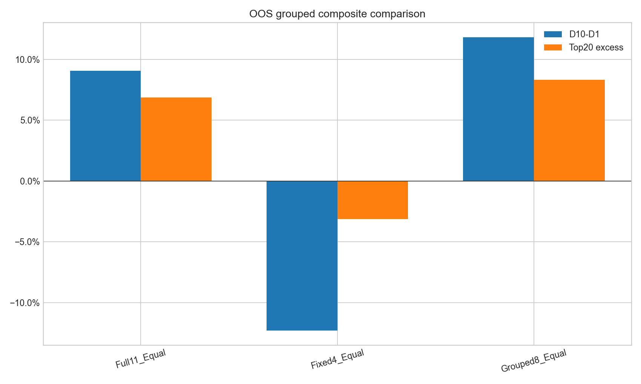
图 1：原始11因子、固定4因子与经济属性分组组合的样本外指标对比
固定4因子的平均RankIC为4.81%，高于原始11因子的0.94%，但D10-D1和Top20超额均为负。这并非口径错误：固定4因子的IC在少数月份很高、在弱势月份尾部更差；同时其平均覆盖率仅79.61%，明显低于原始11因子的99.90%。因此，平均RankIC不能替代组合收益、尾部稳定性和覆盖率评价。
固定4因子的Top20最大回撤为-14.69%，好于原始11因子的-17.21%，体现价值、红利、低波和资金流组合具有一定防御属性。原始11因子不是所有风险指标都占优，其优势集中在两个主要收益指标与D10-D1尾部控制。
组合 | D1平均收益 | D10平均收益 | 平均月度D10-D1 | 分层Spearman
原始11因子等权 | 1.34% | 2.09% | +0.75% | 0.721
固定4因子等权 | 2.01% | 1.08% | -0.93% | -0.479
经济属性分组 | 1.46% | 2.42% | +0.95% | 0.855

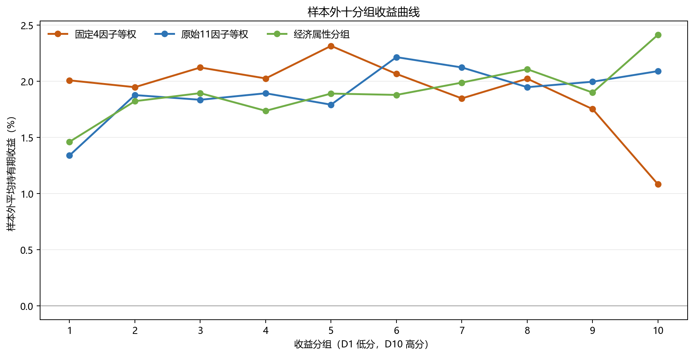
图 2：样本外十分组平均持有期收益曲线
原始11因子和经济属性分组的分层Spearman分别约为0.72和0.85，D10收益均明显高于D1；固定4因子约为-0.48，呈反向分层。该截面形态与两个主要收益指标一致，为“分散组合改善排序”的金融解释提供了直观证据。

5. Leave-one-out：原始11因子的局部边际贡献
Leave-one-out将原始11因子等权作为基准，每次删除一个因子。表中正值表示“保留该因子”优于“删除该因子”；负值表示该因子在这一局部基准附近拖累对应指标。
因子 | D10-D1边际 | D10稳定性 | Top20边际 | Top20稳定性 | RankIC边际 | Top20换手边际
Revenue_Growth | +7.26% | 稳定正向 | +3.52% | 稳定正向 | +0.0062 | -0.85%
Debt_to_Equity | +2.85% | 稳定正向 | -0.23% | 稳定负向 | +0.0011 | -0.99%
Momentum_60D | +2.73% | 方向混合 | +2.30% | 稳定正向 | -0.0128 | +5.12%
Main_Net_In | +1.68% | 稳定正向 | -1.20% | 稳定负向 | -0.0009 | +4.41%
Gross_Margin | +0.63% | 稳定正向 | -0.09% | 稳定负向 | +0.0020 | -2.88%
PE_TTM | +0.06% | 方向混合 | +0.75% | 稳定正向 | +0.0045 | -1.27%
Holder_Concen | -0.31% | 方向混合 | +1.20% | 稳定正向 | +0.0001 | -3.16%
Volatility | -0.49% | 稳定负向 | -1.14% | 稳定负向 | +0.0188 | -1.69%
ROE | -0.51% | 方向混合 | -0.54% | 稳定负向 | +0.0024 | -2.65%
Turnover_20D | -1.43% | 稳定负向 | +1.00% | 稳定正向 | -0.0248 | +5.13%
Dividend_Yield | -2.29% | 稳定负向 | -1.51% | 稳定负向 | +0.0059 | -2.01%

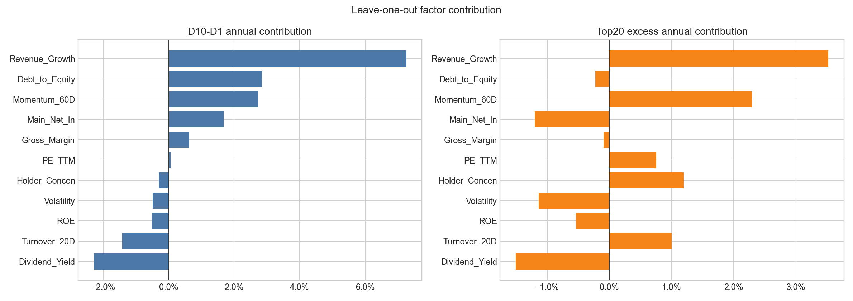
图 3：Leave-one-out两个主要指标的边际贡献
Revenue_Growth是唯一在Leave-one-out的D10-D1与Top20超额上均为稳定正向的因子，边际分别为+7.26和+3.52个百分点，可标记为“可能具有稳定组合价值”。Momentum_60D、PE_TTM、Holder_Concen和Turnover_20D对Top20有稳定正向贡献，但D10-D1结论混合或相反。
Dividend_Yield与Volatility在两个主要指标上均呈稳定负向局部贡献；但这不等于应立即删除。边际贡献依赖其余因子的权重和基准构成，且二者可能提供防御、回撤或风格约束价值。基于本次样本外结果删除因子会构成事后选择。

6. Add-one-back：固定4因子失效的来源
Add-one-back以固定4因子为基准，每次加入一个此前被筛除的因子。该实验回答“哪些缺失成分能够修复固定4因子”的问题，不用于事后构建最优5因子池。
加入因子 | D10-D1边际 | D10稳定性 | Top20边际 | Top20稳定性 | RankIC边际 | 覆盖股票增幅
Revenue_Growth | +18.45% | 稳定正向 | +6.06% | 稳定正向 | +0.0091 | 24.52%
Momentum_60D | +14.63% | 稳定正向 | +4.25% | 稳定正向 | -0.0182 | 24.05%
ROE | +10.22% | 稳定正向 | +1.92% | 稳定正向 | -0.0007 | 24.52%
Holder_Concen | +8.37% | 稳定正向 | +1.99% | 稳定正向 | -0.0035 | 23.67%
Debt_to_Equity | +7.74% | 稳定正向 | +2.26% | 稳定正向 | +0.0018 | 24.52%
Gross_Margin | +6.36% | 稳定正向 | +2.43% | 稳定正向 | +0.0007 | 24.51%
Turnover_20D | +2.15% | 稳定正向 | -0.09% | 稳定负向 | -0.0428 | 24.37%

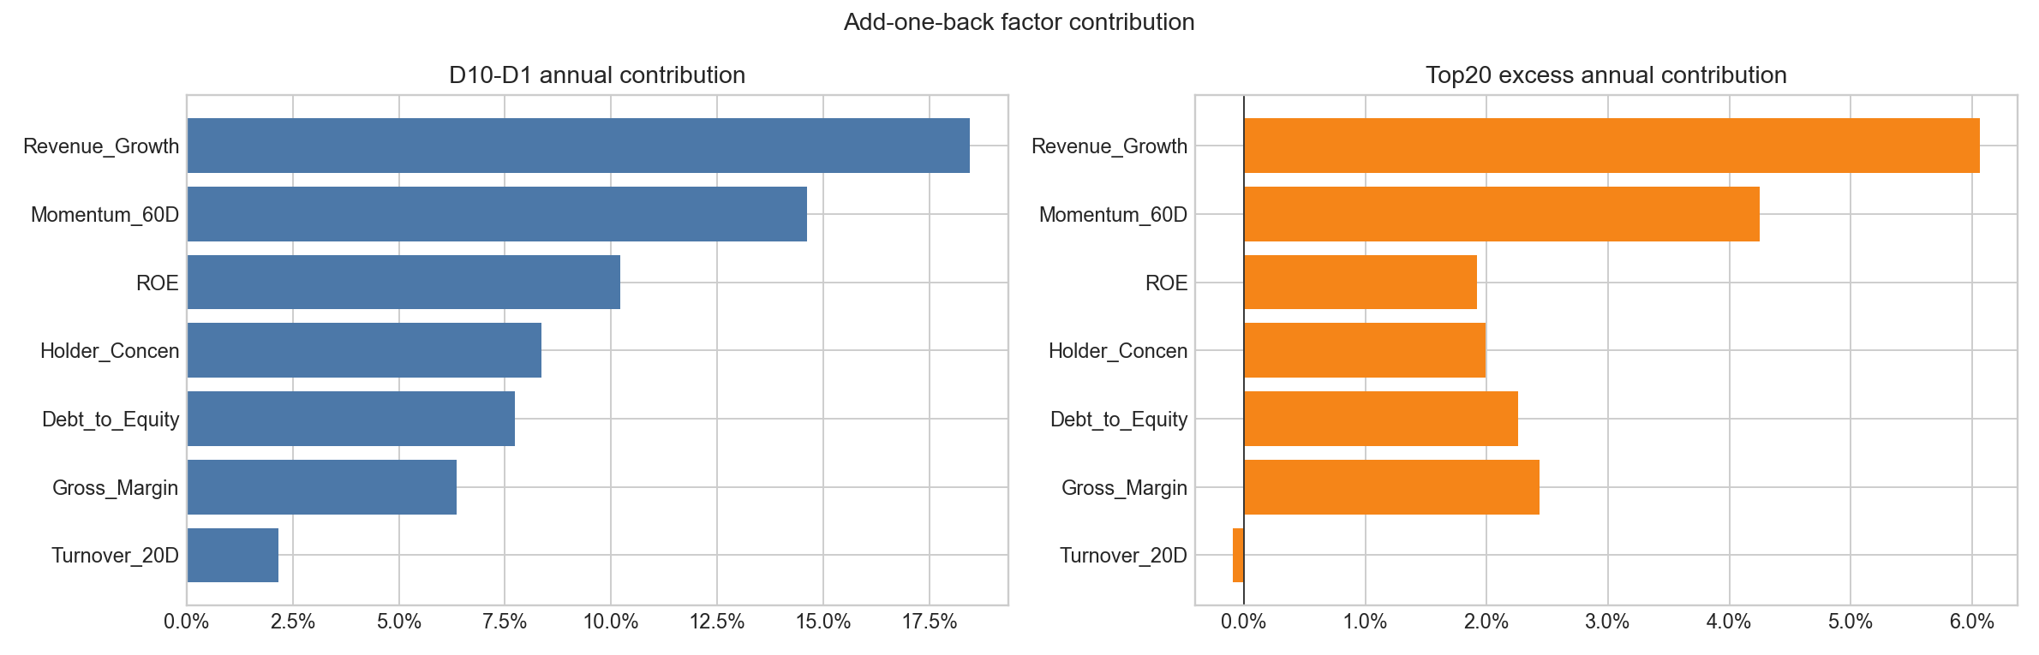
图 4：Add-one-back两个主要指标的边际贡献
七个被筛除因子加入固定4后，D10-D1均呈稳定正向；除Turnover_20D外，其余六个因子的Top20超额也稳定改善。Revenue_Growth、Momentum_60D和ROE对D10-D1的修复幅度最大，分别约为+18.45、+14.63和+10.22个百分点。
该结果说明固定4因子的失败并非由某一个遗漏因子造成，而是过度压缩了经济属性和截面覆盖。被筛除因子即使单因子RankIC较弱，仍可能通过不同收益来源、风险状态或缺失结构提供组合互补性。

7. 经济属性分散与训练期相关性
训练期使用每月截面中性化组得分计算Spearman相关，再对月份取均值。八组之间的平均绝对非对角相关系数为0.0901，总体较低，说明分组并非仅在名称上分散。
组别一 | 组别二 | 训练期相关系数 | 解释
LowVol | Liquidity | -0.504 | 存在较强互补
Momentum | Liquidity | +0.281 | 存在一定同向暴露
Value | LowVol | +0.269 | 存在一定同向暴露
Value | Quality | +0.203 | 存在一定同向暴露
Quality | Growth | +0.170 | 存在一定同向暴露

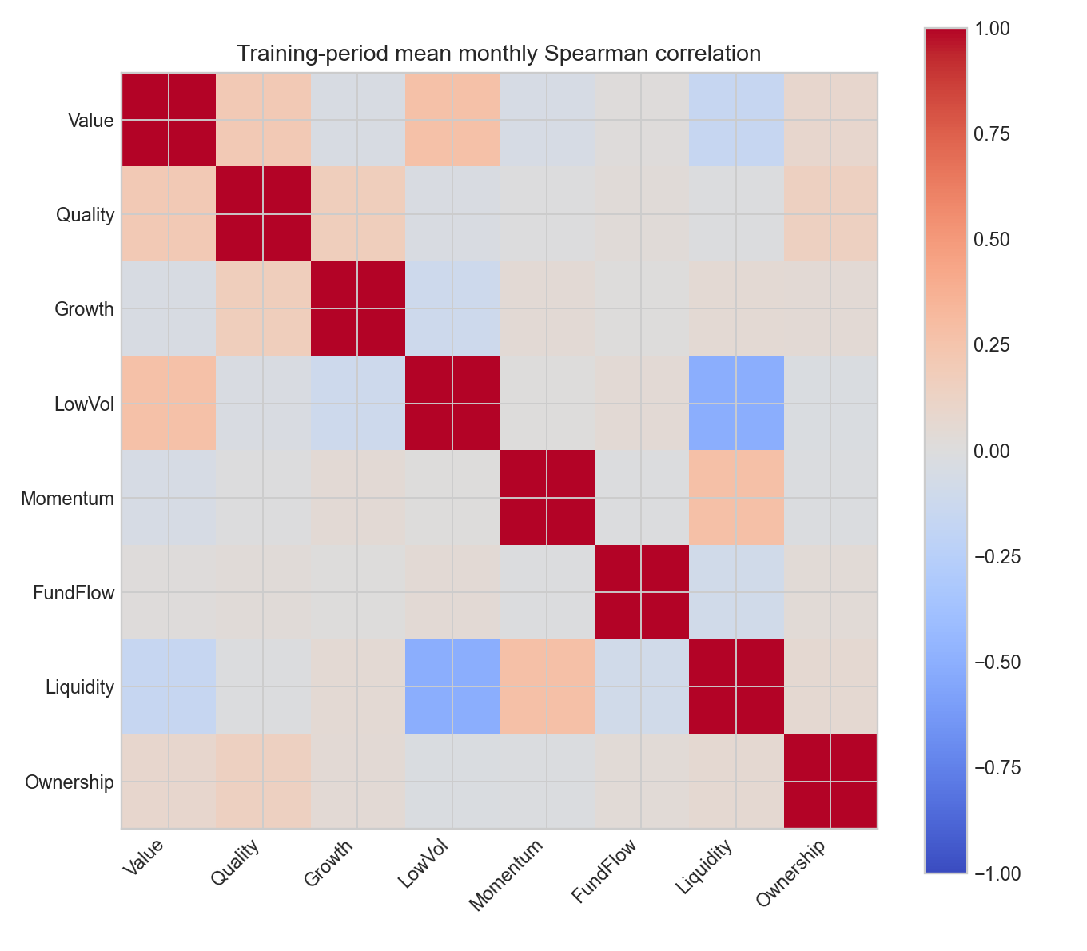
图 5：训练期经济属性组间月均截面Spearman相关性
绝对值最大的关系是低波与流动性约-0.50，其次是动量与流动性约+0.28、价值与低波约+0.27。分组等权降低了价值组和质量组内部多因子对总组合的机械权重，同时提升成长、动量、资金流、流动性和股东结构等单因子组的风格预算。

8. 子区间稳定性与逐月证据
样本外子区间 | 分组－11因子 D10-D1 | 分组－11因子 Top20超额
2025H1 | +4.44% | -4.24%
2025H2 | +1.22% | +2.50%
2026YTD | +2.67% | +4.62%

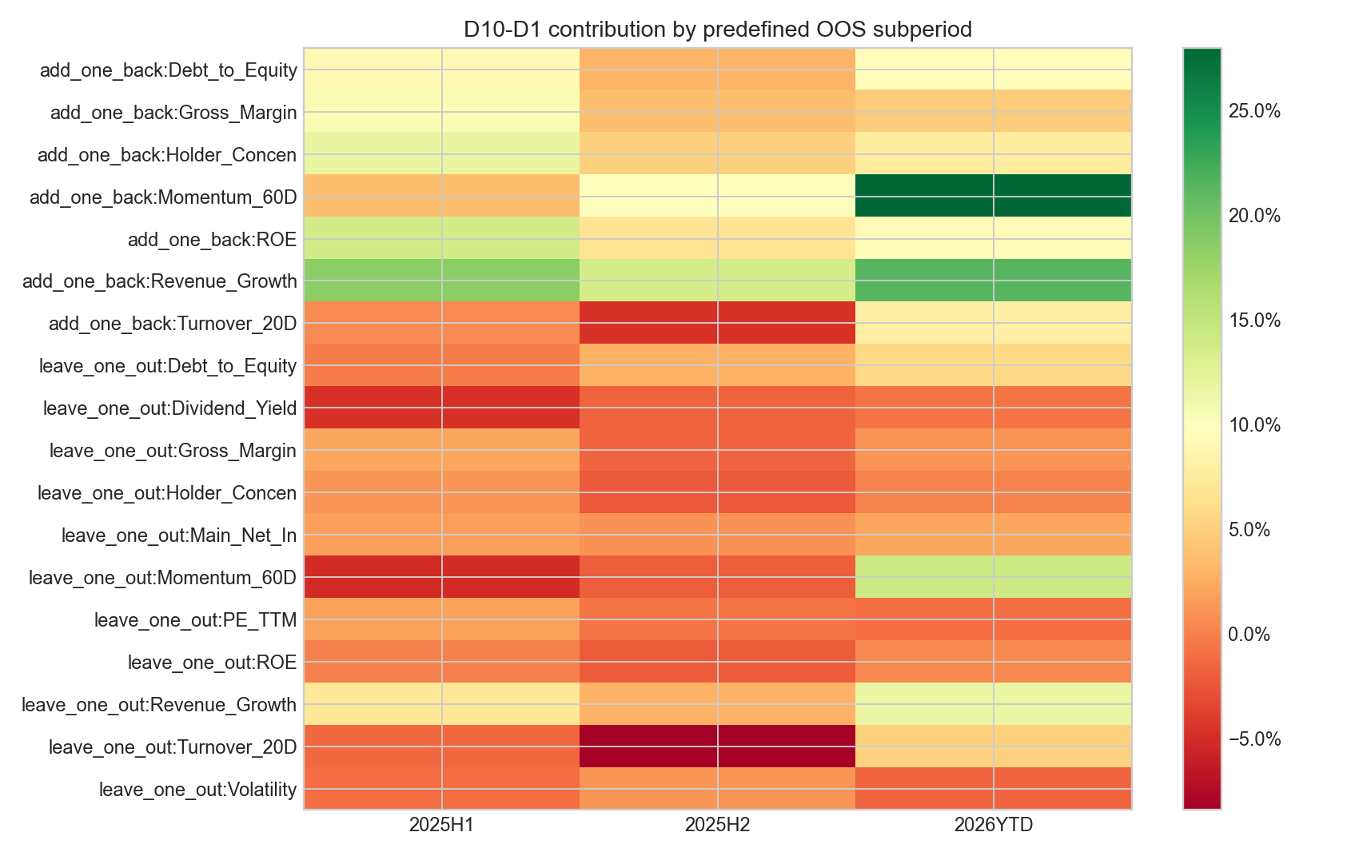
图 6：主要方案在预定义样本外子区间的表现
分组组合相对原始11因子的D10-D1在三个子区间均为正；Top20超额在2025H2与2026YTD为正，在2025H1为负。因此，按预设稳定标签，D10-D1属于稳定改善，Top20属于“全样本外改善且2/3子区间同向”，也满足方向稳定规则，但并非每一段都占优。
月度配对指标 | 月份数 | 均值差 | 中位数差 | 胜率 | 月度标准差 | 简单t值
D10-D1 | 19 | +0.20% | +0.08% | 52.63% | 0.94% | 0.94
Top20净收益 | 19 | +0.09% | +0.06% | 63.16% | 0.58% | 0.69

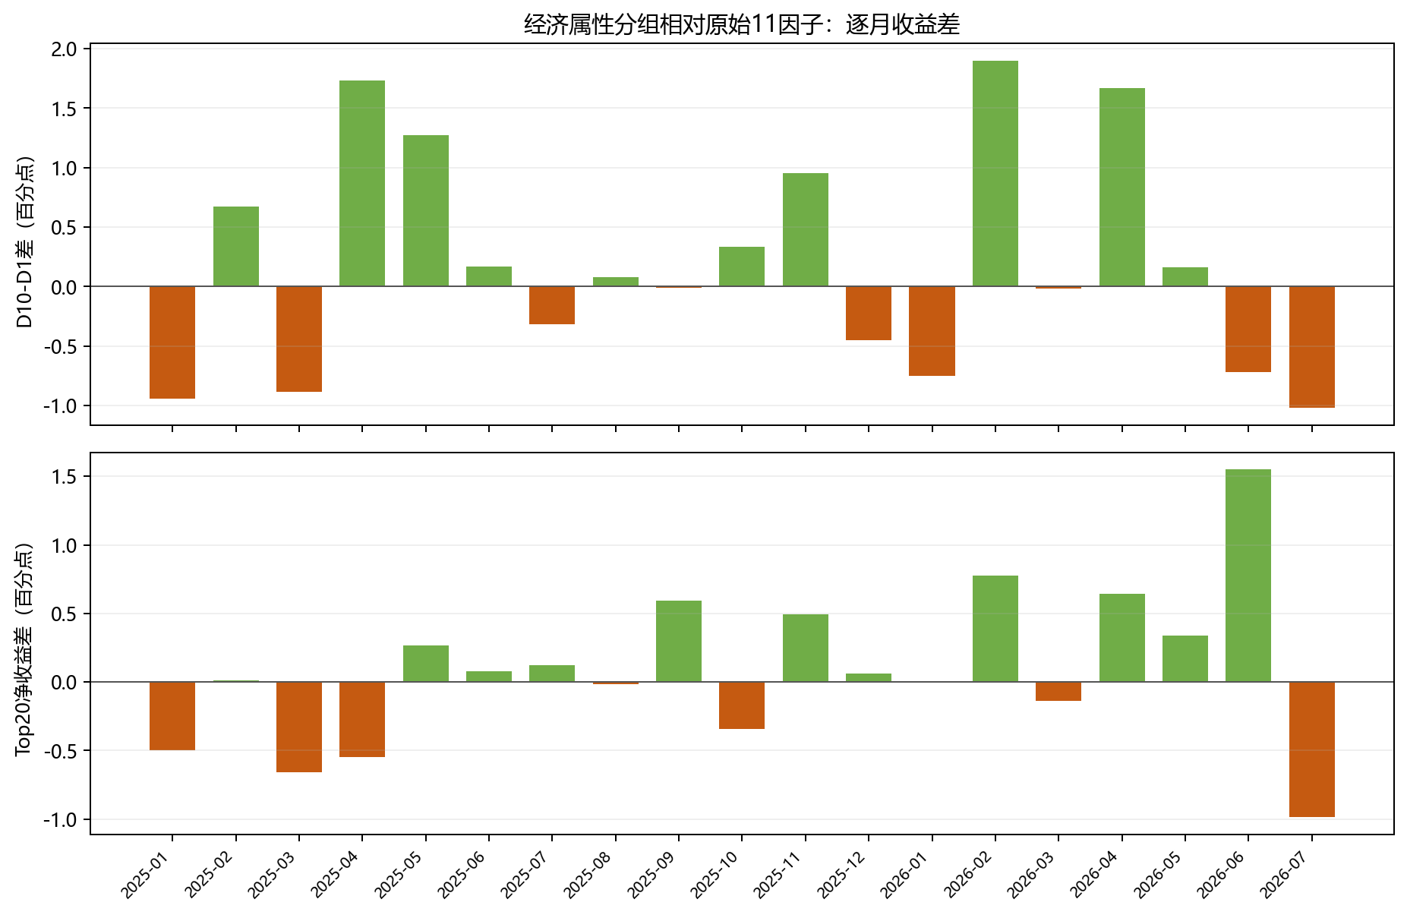
图 7：经济属性分组相对原始11因子的逐月收益差（绿色为占优）
19个月配对结果中，分组方案的D10-D1月均优势约为+0.20个百分点，月度胜率52.63%，简单t值约0.94；Top20净收益月均优势约+0.09个百分点，胜率63.16%，简单t值约0.69。该统计量未进行HAC调整，且样本较短，不能据此声称收益差具有传统统计显著性。

9. 金融逻辑、实施成本与风险提示
结果整体符合多因子投资的金融逻辑，主要体现在以下方面：
• 风格分散而非单因子冠军复制。原始11因子覆盖价值、质量、成长、低波、动量、资金行为、流动性和股东结构，固定4因子则集中在价值、红利、低波与资金流。
• 弱RankIC不等于零组合价值。因子可以通过覆盖不同股票、缓冲特定市场状态或改善尾部月份，对组合产生互补贡献。
• 高平均RankIC与负组合收益可以并存。固定4因子的RankIC波动更大，收益分层呈反向，且较低覆盖率改变了可交易横截面。
• 防御性与收益性存在权衡。固定4因子的Top20最大回撤更小；分组组合虽然提高收益，却使D10双腿换手和Top20月均换手分别约提高27%和24%，Top20最大回撤也略深。
经济属性分组的改善并不证明“八组权重”是结构性最优。它只证明，在本次预先冻结的规则和当前样本外窗口中，减少组内重复计票、提高独立经济属性预算具有合理效果。任何进一步删因子、调组权重或选择表现最佳子区间，都会重新引入样本外数据挖掘。

10. 结论与组合决策
决策问题 | 结论
1. 哪些因子具有正/负边际贡献 | Revenue_Growth在LOO两个主要指标均稳定正向；其余因子多表现为指标依赖或基准依赖。Dividend_Yield与Volatility在LOO两个主要指标均稳定负向，但不足以据此事后删除。
2. 原始11因子为何优于固定4因子 | 被筛除因子提供互补排序、风格分散与更高覆盖率；固定4因子过度集中，RankIC虽高但分层、尾部月份和组合收益较弱。
3. 分组是否同时改善主要指标 | 是。全样本外D10-D1提高+2.76%，Top20年化超额提高+1.46%。
4. 是否跨子区间稳定 | D10-D1在三个子区间均改善；Top20在两个子区间改善、2025H1落后。按预设2/3规则稳定，但非全区间一致。
5. 是否有充分证据替换11因子 | 尚无。方向规则支持分组方案成为挑战者，但19个月样本、低配对t值、更高换手和略差Top20回撤不足以支持生产替换。

建议将原始11因子等权继续作为生产/研究基准，将本次预冻结分组方案命名并冻结为 GroupBalanced11_v1，保持全部11因子、组内等权和组间等权，不再依据当前样本外结果调整。后续只做前瞻验证，至少积累新的完整市场阶段，再依据预先写定的收益、回撤、换手和显著性门槛决定是否替换。
当前最稳健的结论不是“已经找到必然更强的组合”，而是“找到一个金融逻辑清晰、两个主要指标均占优、但尚需更长样本确认的候选组合”。

附录：可复核产物与审计
产物 | 用途
leave_one_out_summary.csv | 11个因子相对原始组合的全样本外边际贡献
add_one_back_summary.csv | 7个被筛除因子相对固定4因子的修复贡献
monthly_marginal_contribution.csv | 逐月边际贡献明细
period_marginal_contribution.csv | 2025H1、2025H2、2026YTD分期结果
factor_group_definition.csv | 预冻结经济属性分组与有效权重
group_correlation_matrix.csv | 训练期组间月均截面相关性
grouped_composite_metrics.csv | 三个核心组合的全期和分期指标
grouped_layer_returns.csv | 十分组持有期收益明细
grouped_top20_returns.csv | Top20日频净收益与基准收益
protected_file_audit.csv | 数据库、旧代码与旧输出的纳秒级时间戳/大小审计

完整运行共生成21个策略（11个Leave-one-out、7个Add-one-back及3个核心组合）。数据库连接模式为read_only；受保护文件审计覆盖17,169个文件且全部未变。测试与编译验证已通过。

